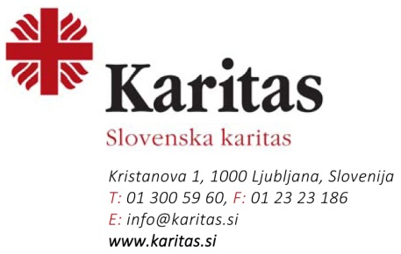
Ljubljana, 19. 06. 2018

Karitas bo danes 61 gospodinjstvom oškodovanim ob toči v Črnomlju in okolici nakazala prvih 55.100 EUR pomoči

Komisija Župnijske karitas Črnomelj je v nedeljo, 17. 6. 2018, obravnavala prvi sveženj prošenj za pomoč ob neurju, ki so na Karitas prispela do sobote. Za 61 gospodinjstev je ugotovila, da je potrebna takojšnja pomoč. Danes bodo tem gospodinjstvom izplačana sredstva v skupni višini 55.100 EUR. Obseg pomoči na posamezno gospodinjstvo znaša od 300 do 1.200 EUR. Višina dodeljene pomoči je odvisna od škode, socialno ekonomskega stanja, zavarovanja in drugih zagotovljenih virov pomoči. Karitas pomoč ves čas usklajuje v medsebojnem sodelovanju z občino, centrom za socialno delo ter drugimi institucijami in humanitarnimi organizacijami v občini Črnomelj.

Prostovoljci Župnijske Karitas Črnomelj so takoj po neurju začeli pomagati družinam, ki so bile najbolj prizadete in jim razdelili več kot 100 paketov s hrano. Med razdeljevanjem ostalih oblik pomoči, kot so paketi s higienskimi potrebščinami, poklonjen material in podobno, delijo tudi obrazce za priglasitev škode. Vsak dan prihajajo nove in nove vloge za pomoč. Do sedaj jih je prispelo že 110.

Do danes je Karitas skupaj zbrala 81.838,69 EUR. Slovenska karitas je v ponedeljek 11. 6. 2018 zagotovila prvih 10.000 EUR za prvo pomoč. Pomoč v višini 10.000 EUR je v začetku prejšnjega tedna prispevala tudi Škofija Novo mesto. Ostalo so darovali posamezniki, župnije in podjetja. Iskrena hvala vsem darovalcem za hitro pomoč!

Karitas še naprej zbira vloge in sredstva za pomoč. Škoda na hišah in gospodarskih poslopjih je zelo velika in kliče po nadaljnji solidarnosti. Vloga je na voljo na spletni strani Slovenske karitas www.karitas.si. Sredstva za pomoč je mogoče darovati na:

SLOVENSKA KARITAS
Kristanova ulica 1
TRR (Nlb): SI56 0214 0001 5556 761
Sklic: SI00 201
Namen: NEURJE 2018

Za vse podrobne informacije smo vam na voljo: peter.tomazic@karitas.si, tel.: 041 821 834 ali 01/ 300 59 61(60).

mag. Cveto Uršič
generalni tajnik Slovenske karitas

